Bảy trụ cột để nâng cao kết quả kiểm tra PSC
Apo Belokas
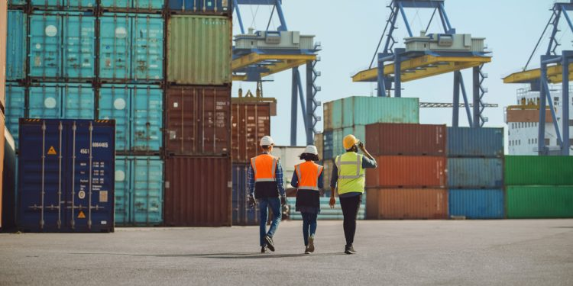
Kiểm tra của Nhà nước có cảng biển (PSC) vẫn là một trong những chỉ số rõ ràng nhất phản ánh mức độ sẵn sàng khai thác của tàu và cam kết của công ty vận tải biển đối với an toàn, tuân thủ và cải tiến liên tục, theo nhận định của Apo Belokas, CEO và Nhà sáng lập RISK4SEA.
Mỗi năm, hàng nghìn cuộc kiểm tra PSC trên toàn thế giới đã phát hiện ra các khiếm khuyết có thể dẫn đến chậm trễ khai thác, tổn hại uy tín, gia tăng mức độ giám sát và trong những trường hợp nghiêm trọng là lưu giữ tàu. Trong khi các quy định tiếp tục thay đổi và hoạt động kiểm tra ngày càng dựa trên dữ liệu thì những nguyên tắc nền tảng để đạt kết quả kiểm tra PSC tốt vẫn không thay đổi.
Các công ty thành công không xem PSC là một sự kiện kiểm tra riêng lẻ. Thay vào đó, họ coi kết quả của PSC là sản phẩm của một quy trình quản lý có hệ thống, liên quan đến con người, tài sản, thông tin tình báo, sự phối hợp, việc thực thi và học hỏi. Những tổ chức liên tục đạt được kết quả vượt trội thường xuất sắc trong bảy lĩnh vực trọng yếu, tạo thành nền tảng cho sự xuất sắc bền vững trong công tác PSC.
1. Con người có năng lực
Con người vẫn là yếu tố quan trọng nhất ảnh hưởng đến kết quả PSC. Dù hệ thống quản lý có tiên tiến đến đâu thì việc tuân thủ cuối cùng vẫn phụ thuộc vào kiến thức, nhận thức và hành động của những người vận hành và hỗ trợ tàu. Những người có năng lực không chỉ hiểu các yêu cầu pháp lý mà còn nắm được kỳ vọng thực tế của thanh tra viên. Họ biết cách duy trì tiêu chuẩn, nhận diện điểm yếu trước khi chúng trở thành khiếm khuyết và ứng xử chuyên nghiệp trong quá trình kiểm tra.
Năng lực không chỉ dừng lại ở bằng cấp và các khóa huấn luyện bắt buộc. Nó bao gồm khả năng lãnh đạo, tinh thần trách nhiệm, kỹ năng giao tiếp, nhận thức tình huống và sự hiểu biết thực sự về cách các quyết định vận hành hằng ngày ảnh hưởng đến kết quả tuân thủ.
Năng lực của nhân sự trên bờ cũng quan trọng không kém. Các bộ phận kỹ thuật, hàng hải, thuyền viên và HSQE phải có khả năng hỗ trợ tàu bằng các hướng dẫn kịp thời, quyết định hiệu quả và giải pháp thực tiễn.
Các công ty đầu tư vào việc phát triển năng lực cho cả nhân sự dưới tàu và nhân sự trên bờ sẽ xây dựng được nền tảng vững chắc cho thành công lâu dài trong PSC.
2. Tàu đáng tin cậy
Một con tàu đáng tin cậy là con tàu luôn được vận hành trong tình trạng thể hiện sự tuân thủ, sẵn sàng và xuất sắc về mặt khai thác.
Các khiếm khuyết PSC thường phản ánh những vấn đề sâu xa hơn như thực hành bảo trì không hiệu quả, quản lý hư hỏng kém, giám sát chưa đầy đủ hoặc phân bổ nguồn lực không thích hợp. Để có được tàu tin cậy cần có cách tiếp cận chủ động đối với công tác bảo trì, kiểm tra thiết bị, vệ sinh tàu, quản lý hồ sơ tài liệu và tuân thủ các yêu cầu luật định. Các hệ thống trọng yếu phải được duy trì liên tục thay vì chỉ kiểm tra trước khi tàu đến cảng. Thiết bị an toàn, hệ thống hàng hải, máy móc, khu vực sinh hoạt và hồ sơ khai thác của tàu phải luôn phản ánh tiêu chuẩn được kỳ vọng trong suốt hành trình của nó. Những con tàu đáng tin cậy không phụ thuộc vào việc chuẩn bị gấp rút vào phút cuối. Thay vào đó, chúng luôn duy trì trạng thái sẵn sàng thường trực, giúp thuyền viên tiếp cận các cuộc kiểm tra với sự tự tin và minh bạch. Độ tin cậy giúp giảm áp lực khai thác, hạn chế các bất ngờ và cải thiện đáng kể kết quả kiểm tra.
3. Thông tin tình báo về cảng (Port Intelligence)
Ngày nay, công tác chuẩn bị cho PSC ngày càng dựa vào thông tin tình báo thay vì các giả định. Không phải tất cả các cảng đều tiến hành kiểm tra theo cùng một cách, và không phải mọi khiếm khuyết đều được chú trọng như nhau giữa các chế độ PSC, khu vực địa lý và văn phòng kiểm tra khác nhau. Thông tin tình báo về cảng giúp công ty vận tải biển hiểu rõ những rủi ro tiềm ẩn trước khi tàu cập cảng. Bằng cách phân tích xu hướng kiểm tra trong quá khứ, các trường hợp lưu giữ tàu, các khiếm khuyết lặp đi lặp lại, các Chiến dịch Kiểm tra Tập trung (CIC), thực tiễn thực thi ở địa phương và các chỉ báo rủi ro mới nổi, tổ chức có thể tập trung nguồn lực vào những lĩnh vực nhiều khả năng thu hút sự chú ý của thanh tra.
Cách tiếp cận có trọng tâm này giúp thuyền viên và nhân sự trên bờ ưu tiên nguồn lực hiệu quả hơn, tập trung vào các khu vực có nguy cơ cao thay vì chỉ dựa vào các danh mục kiểm tra chung chung. Kết quả là quá trình chuẩn bị hiệu quả hơn, nâng cao nhận thức tình huống và tăng cường mức độ sẵn sàng đối với từng môi trường kiểm tra cụ thể. Trong một ngành hàng hải ngày càng giàu dữ liệu, thông tin tình báo đã trở thành lợi thế cạnh tranh quan trọng trong quản lý kết quả PSC.
4. Phối hợp giữa tàu và bờ
Kết quả PSC tốt hiếm khi đạt được chỉ nhờ nỗ lực của tàu. Đó là thành quả của sự phối hợp hiệu quả giữa nhân sự dưới tàu và các bộ phận hỗ trợ ở trên bờ cùng hướng tới một mục tiêu chung. Tàu nắm rõ tình trạng vận hành thực tế, trạng thái thiết bị và những khó khăn phát sinh. Văn phòng trên bờ cung cấp sự giám sát tổng thể, chuyên môn kỹ thuật, hướng dẫn quy định, nguồn lực và theo dõi hiệu suất. Khi hai góc nhìn này được kết hợp với nhau hiệu quả thì mức độ sẵn sàng cho PSC được cải thiện đáng kể.
Những tổ chức thành công thiết lập các kênh liên lạc rõ ràng trước, trong và sau các cuộc kiểm tra. Các điểm yếu tiềm ẩn được nhận diện sớm, nguồn lực được huy động hiệu quả và các hành động khắc phục được triển khai kịp thời.
Thay vì hoạt động độc lập, đội ngũ dưới tàu và trên bờ vận hành như một hệ sinh thái tuân thủ tích hợp. Các công ty có sự phối hợp tàu – bờ mạnh mẽ thường thể hiện tính nhất quán cao hơn trên toàn đội tàu, giảm tái diễn khiếm khuyết và chuẩn bị hiệu quả hơn cho những môi trường kiểm tra đầy thách thức.
5. Quản lý sỹ quan PSC
Bản thân cuộc kiểm tra là thời điểm quan trọng, trong đó sự chuẩn bị, tính chuyên nghiệp và kỹ năng giao tiếp hội tụ với nhau. Mặc dù tình trạng thực tế của tàu vẫn là trọng tâm chính, nhưng cách thức quản lý quá trình kiểm tra có thể ảnh hưởng đáng kể đến trải nghiệm kiểm tra. Sự tương tác chuyên nghiệp với PSCO bắt đầu từ khâu chuẩn bị. Thuyền viên cần hiểu rõ trách nhiệm của mình, biết vị trí lưu giữ hồ sơ tài liệu và nắm rõ quy trình kiểm tra. Cần tiếp đón PSCO một cách chuyên nghiệp, họ cần được hướng dẫn phù hợp và được hỗ trợ trong suốt quá trình kiểm tra.
Minh bạch, hợp tác và tự tin là những yếu tố thiết yếu. Những nỗ lực che giấu vấn đề, cung cấp thông tin không nhất quán hoặc thể hiện sự thiếu chắc chắn thường làm gia tăng mức độ giám sát và kéo dài thời gian kiểm tra. Ngược lại, sự tương tác có tổ chức và chuyên nghiệp sẽ tạo ra môi trường kiểm tra mang tính xây dựng và phản ánh tích cực văn hóa an toàn của tàu.
Quản lý PSCO hiệu quả không nhằm tác động đến kết quả kiểm tra; mục tiêu là bảo đảm con tàu thể hiện hình ảnh một đơn vị vận hành chuyên nghiệp, tuân thủ và được quản lý tốt.
6. Học hỏi và phản hồi
Mỗi cuộc kiểm tra PSC đều cung cấp những thông tin giá trị, bất kể số lượng khiếm khuyết được ghi nhận là bao nhiêu. Những tổ chức liên tục cải thiện hiệu suất của mình xem các cuộc kiểm tra là cơ hội học hỏi thay vì chỉ là các sự kiện tuân thủ riêng lẻ. Một quy trình học hỏi hiệu quả sẽ xem xét điều gì đã được thực hiện tốt? những điểm yếu nào đã được phát hiện? điều gì lẽ ra có thể dự đoán trước? những cải tiến nào là cần thiết? Các khiếm khuyết không chỉ nên được khắc phục mà còn cần điều tra và xử lý nguyên nhân gốc rễ.
Kết quả kiểm tra có thể chỉ ra các xu hướng liên quan đến thực hành bảo trì, hiệu quả của huấn luyện, điểm yếu trong quy trình, khoảng trống trong giao tiếp hoặc thiếu sót của hệ thống quản lý. Bằng cách thu thập và chia sẻ có hệ thống các bài học kinh nghiệm trong toàn đội tàu, công ty có thể ngăn ngừa việc lặp lại sai sót và đẩy nhanh quá trình học hỏi của tổ chức. Những đơn vị khai thác hiệu quả nhất luôn chuyển hóa các phát hiện từ kiểm tra thành tri thức giúp củng cố hiệu suất trong tương lai.
7. Cải tiến liên tục
Sự xuất sắc trong PSC không đạt được chỉ nhờ một cuộc kiểm tra thành công hoặc một chương trình tuân thủ ngắn hạn. Đó là kết quả của cam kết cải tiến không ngừng đối với con người, tàu, hệ thống và quy trình.
Các bài học kinh nghiệm từ PSC cần được tích hợp trực tiếp vào hệ thống Quản lý An toàn (SMS); Chương trình huấn luyện; Chiến lược bảo trì; Đánh giá nội bộ; Đánh giá rủi ro và vào các quy trình khai thác.
Các chỉ số hiệu suất phải được theo dõi liên tục, các xu hướng mới nổi cần được phân tích và các hành động khắc phục phải được đánh giá về tính hiệu quả.
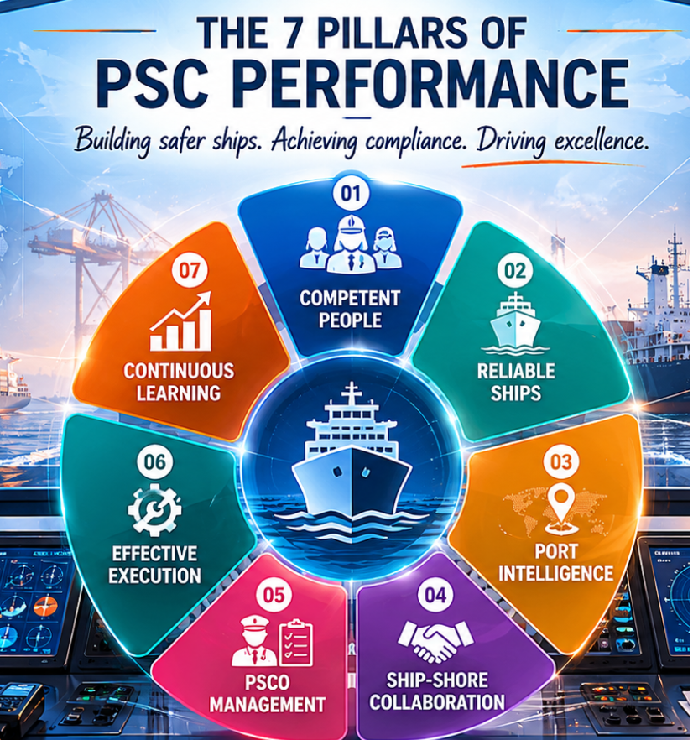
Những tổ chức theo đuổi cải tiến liên tục sẽ vượt lên trên mức độ tuân thủ mang tính thụ động. Họ phát triển khả năng dự đoán rủi ro, thích ứng với các quy định pháp lý luôn thay đổi và tăng cường khả năng chống chịu trong hoạt động theo thời gian. Cuối cùng, cải tiến liên tục giúp chuyển hóa công tác PSC từ một yêu cầu tuân thủ thành một lĩnh vực quản trị chiến lược, hỗ trợ hoạt động an toàn hơn, nâng cao uy tín doanh nghiệp và cải thiện hiệu quả kinh doanh.
Kết luận
Kết quả PSC tốt không đến từ may mắn. Đó là sản phẩm của:
- Con người có năng lực;
- Tàu đáng tin cậy;
- Thông tin tình báo hiệu quả;
- Sự phối hợp chặt chẽ giữa tàu và bờ;
- Quản lý chuyên nghiệp quá trình kiểm tra;
- Học hỏi và phản hồi có hệ thống;
- Cam kết cải tiến liên tục.
Bảy trụ cột này hỗ trợ lẫn nhau, tạo thành một khuôn khổ giúp các tổ chức chuyển từ cách tiếp cận chuẩn bị đối phó trước kỳ kiểm tra sang quản lý hiệu suất PSC một cách chủ động.
Trong bối cảnh các cơ quan PSC ngày càng tận dụng dữ liệu, tập trung vào những tàu có mức rủi ro cao và nâng cao kỳ vọng về tuân thủ, các công ty vận tải biển cần áp dụng cách tiếp cận có hệ thống hơn đối với công tác sẵn sàng kiểm tra.
Những tổ chức thành công sẽ là những đơn vị lồng ghép bảy trụ cột này vào hoạt động hằng ngày, biến kết quả PSC từ một thách thức vận hành thành một lợi thế cạnh tranh bền vững.
-------------------------------------------------------

